Chapitre 5 : Intégrales impropres

Exercice N°1
Montrer que les intégrales
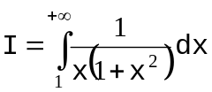 et 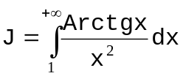
sont convergentes et calculer leur différence.

Exercice N°2
Etudier le signe de la fonction 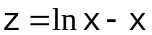. En déduire la nature de l’intégrale :
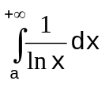 pour 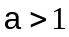

Exercice N°3
1° Montrer que l’intégrale 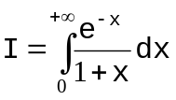 est convergente puis démontrer que 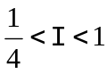.

2° Montrer que 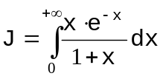 est convergente puis l’exprimer à l’aide de .

Exercice N°4
Déterminer la nature des intégrales suivantes et calculer leur valeur lorsqu’elles existent (i.e. lorsqu’elles sont convergentes) :
1° 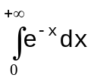 ; 2° 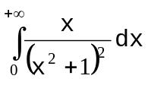 ; 3° 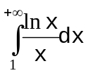 ; 4° 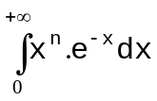

Exercice N°5
Déterminer la nature des intégrales suivantes et calculer leur valeur lorsqu’elles sont définies (i.e. convergentes)
1° 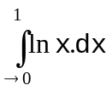 ; 2° 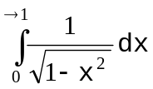 ; 3° 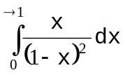.

Exercice N°6
Déterminer la nature des intégrales suivantes et calculer leur valeur lorsqu’elles sont définies (i.e. convergentes)
1° 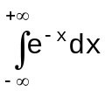 ; 2° 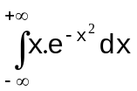 ; 3° 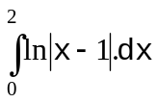 ; 4° 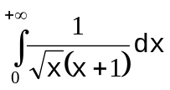.

Indications

Exercice N°1
♣Pour 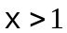, on a 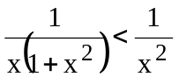 et admet une intégrale majorant 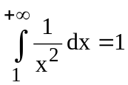, qui est convergente. De même, est majorée par 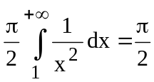 donc et sont convergentes (existent). On a :
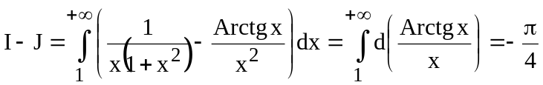.♦

Exercice N°2
♣Pour , 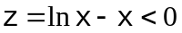, d’où pour 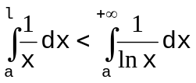 et quand 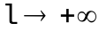 la première intégrale tend vers et il en est de même pour la seconde, puisque 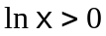 pour .♦

Exercice N°3
♣1° Pour 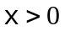 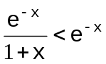, donc 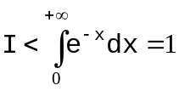 et est convergente. La courbe représentative de la fonction 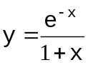 est convexe, puisque 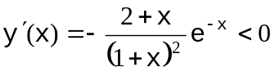 et 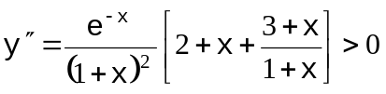.
La tangente en 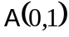 découpe un triangle d’aire 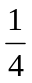 inférieure à , d’où .

2° est convergente car pour , 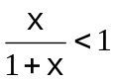 et 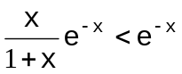. D’autre part on a 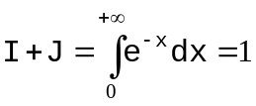, d’où 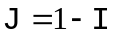.♦

Exercice N°4

♣1° On a 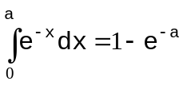, d’où 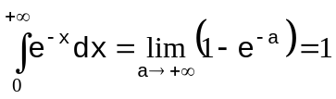, i.e. est
convergente et 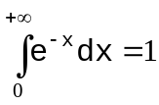.
2° 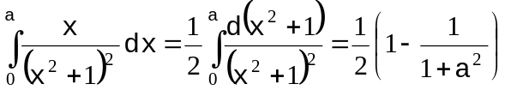, d’où
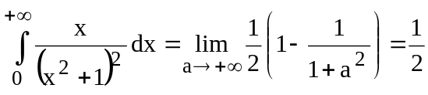

3° 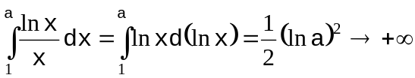, 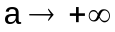, i.e. 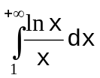 est divergente.
4° On a 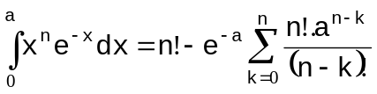, d’où
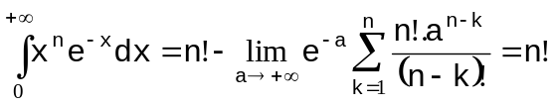
c’est à dire 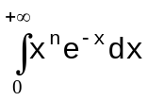 est convergente et 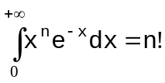.♦

Exercice N°5
♣1° On a 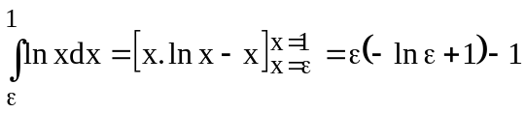, d’où
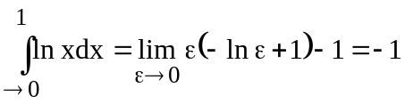

2° 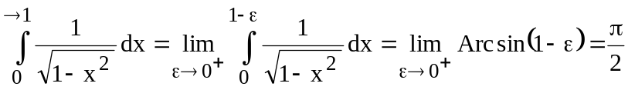

3° 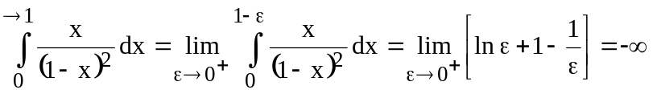, c. à. d. 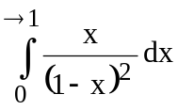 est divergente.♦

Exercice N°6

♣1° 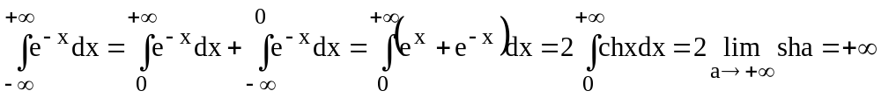, donc divergente.

2° On a :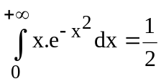, 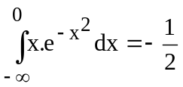, d’où
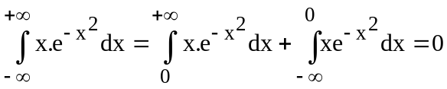.

3° On a : 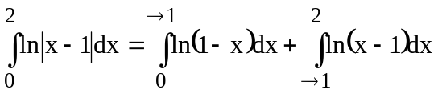.
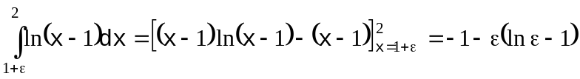,
d’où 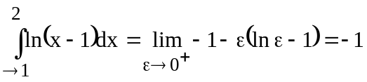
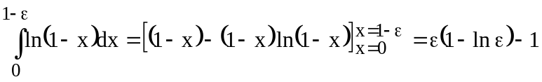
d’où 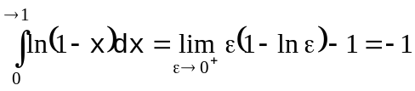.
Finalement 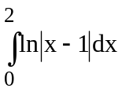 est convergente et l’on a :
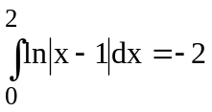.

4° 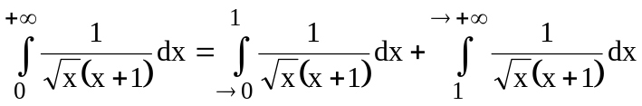
On a : 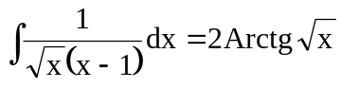, d’où 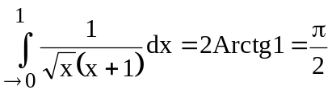
et 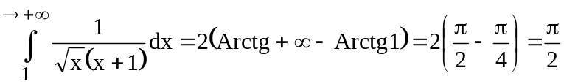.
Finalement 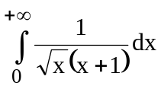 est convergente et l’on a :


